UJIAN PENCAPAIAN 1
2017

TINGKATAN 4

MATEMATIK 1449/2
Kertas 2
Mac
2 jam 30 minit Dua jam tiga puluh minit

JANGAN BUKA KERTAS SOALAN INI SEHINGGA DIBERITAHU
Untuk kegunaan pemeriksa
Bahagian | Soalan | Markah  penuh | Markah  diperoleh
A | 1 | 3
 | 2 | 4
 | 3 | 4
 | 4 | 4
 | 5 | 4
 | 6 | 3
 | 7 | 5
 | 8 | 7
 | 9 | 6
 | 10 | 7
 | 11 | 5
B | 12 | 12
 | 13 | 12
 | 14 | 12
 | 15 | 12
 | 16 | 12
Jumlah |  | 100
- Kertas soalan ini mengandungi dua bahagian: Bahagian A dan Bahagian B.
- Jawab semua soalan dalam Bahagian A dan mana-mana empat soalan daripada Bahagian B.
- Tulis jawapan pada ruang yang disediakan dalam kertas soalan ini.
- Tunjukkan kerja mengira anda. Ini boleh membantu anda untuk mendapatkan markah.
- Rajah yang mengiringi soalan tidak dilukis mengikut skala kecuali dinyatakan.
- Markah yang diperuntukkan bagi setiap soalan dan ceraian soalan ditunjukkan dalam kurungan.
- Satu senarai rumus disertakan di halaman 2 hingga 3.
- Anda dibenarkan menggunakan kalkulator saintifik yang tidak boleh diprogram.

Kertas ini mengandungi 28 halaman bercetak
NAMA : ………………………………………………………………………………………..
TINGKATAN : ………………………………………………………………………………..

DISEDIAKAN OLEH, DISEMAK OLEH, DISAHKAN OLEH,
………………………….. ……………………….... …………………………..
(NGU XUE LEE) ()
KETUA PANITIA MATEMATIK KETUA BIDANG SA

Disemak oleh:
____________________________
(EN. IBRAHIM BIN BENGANG)
Ketua Bidang Sains dan Matematik
Disahkan oleh:
______________________
(EN. YUSUP BIN OMAR)
Penolong Kanan Pentadbiran
Disediakan oleh:
___________________
(CIK NGU XUE LEE)
Ketua Panitia Matematik

Bahagian A

[52 markah]

Jawab SEMUA soalan dalam bahagian ini.

- Ali mempunyai 3 biji buah-buahan yang mempunyai 6.77 kg, 3.54 kg, dan 1.48 kg masing-masing. Cari purata jisim buah-buahan itu dalam gram betul kepada satu angka bererti.
[3 markah]

Jawapan:

- Populasi bagi Bandar P dan Bandar Q masing-masing ialah dan . Jika populasi Bandar R ialah tiga kali bagi perbezaan populasi antara Bandar P dan Bandar Q, apakah populasi bagi Bandar R? Ungkapkan jawapan anda dalam bentuk piawai.

[4 markah]

Jawapan:

- Sebuah dinding berbentuk segi empat tepat mempunyai panjang 8.4 m dan tinggi 5.6 m. Dindingnya dilitupi dengan jubin. Setiap jubin digunakan berbentuk segi empat tepat dengan panjang 30 cm dan tinggi 50 cm. Hitungkan bilangan jubin yang diperlukan untuk meliputi seluruh dinding itu. Ungkapkan jawapan anda dalam bentuk piawai.
[4 markah]

Jawapan:

- Selesaikan persamaan kuadratik berikut:

[4 markah]

Jawapan:

- Hasil darab dan ialah 143. Cari nilai .
[4 markah]

Jawapan:

- Jika punca bagi persamaan kuadratik tertentu ialah 3 dan -7, bina persamaan.

[3 markah]

Jawapan:

- Rajah 7 menunjukkan sebuah kuboid. Diberi isi padu kuboid tersebut ialah 240 cm³.

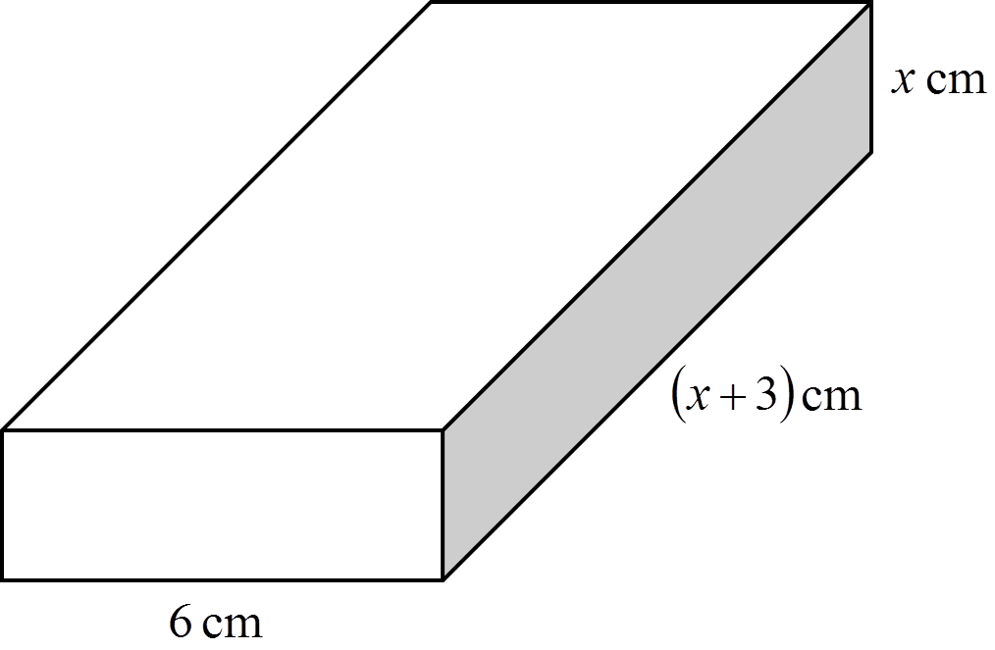

Rajah 7

Cari nilai yang mungkin bagi x.
[5 markah]

Jawapan:

- (a) Lengkapkan Jadual 8 di ruang jawapan.
[4 markah]

- Berdasarkan Jadual 8, tentukan julat.
[2 markah]

- Cari saiz bagi selang kelas 90 – 92.
[1 markah]

Jawapan:

(a)
Kelajuan (km/h) | Had bawah | Had atas | Sempadan bawah | Sempadan atas
81 – 83
84 – 86
87 – 89
90 – 92
93 – 95

Jadual 8

(b)

(c)

- (a) Lengkapkan selang kelas bagi setiap jadual kekerapan di ruang jawapan.
[3 markah]

- Bina satu jadual kekerapan untuk data di bawah.

166 | 175 | 180 | 190 | 182 | 167
175 | 168 | 170 | 175 | 178 | 172
180 | 185 | 181 | 187 | 185 | 189
180 | 170 | 177 | 190 | 189 | 164
184 | 173 | 180 | 190 | 185 | 177
182 | 194 | 191 | 186 | 183 | 182

Gunakan selang kelas yang sesuai dan nombor kelas ialah 6.
[3 markah]

Jawapan:

(a)
(i) |  | (ii) |  | (iii)
Umur (tahun) |  | Panjang (cm) |  | Jisim (kg)
7 – 9 |  | 40 – 49 |  | 30 – 34

(b)

- Ketinggian, dalam cm, untuk pokok tumbuh dalam keadaan percubaan telah diukur dan keputusan ditunjukkan di Rajah 10.

Rajah 10

- Cari bilangan pokok dalam taburan di atas.
[1 markah]

- Tentukan kelas mod.
[1 markah]

- Min pokok.
[2 markah]

- Berapakah pohon pokok mempunyai ketinggian antara 12 cm hingga 17 cm?

[1 markah]

(e) Apakah peratus bagi pokok yang mempunyai ketinggian kurang daripada 21 cm?

[2 markah]

Jawapan:

- Poligon kekerapan di Rajah 11 menunjukkan isipadu dalam cm³, bagi botol yang mengandungi air.

Rajah 11

- Cari jumlah botol yang digunakan.
[1 markah]

- Cari min air dalam botol.
[2 markah]

(c) Hitung peratus bagi botol yang mengandungi antara 28 cm³ hingga 33 cm³ air.

[2 markah]

Jawapan:

Bahagian B

[48 markah]

Jawab mana-mana EMPAT soalan daripada bahagian ini.

- Jadual 12 menunjukkan berat badan, dalam kg, bagi 40 orang kanak-kanak di sebuah tadika.

16 | 24 | 34 | 26 | 30 | 40 | 35 | 30 | 26 | 33
18 | 20 | 29 | 31 | 30 | 40 | 34 | 36 | 35 | 32
33 | 34 | 37 | 35 | 35 | 38 | 39 | 41 | 25 | 25
25 | 26 | 27 | 28 | 21 | 23 | 31 | 31 | 38 | 33

Jadual 12

- Berdasarkan data di Jadual 12, lengkapkan Jadual 12.1 di ruang jawapan pada halaman 15.

[3 markah]

- Nyatakan kelas mod.
[1 markah]

- Berdasarkan Jadual 12.1, hitung min anggaran berat badan bagi seorang kanak-kanak.

[3 markah]

- Untuk ceraian soalan ini, gunakan kertas graf yang disediakan pada halaman 16.
Dengan menggunakan skala 2 cm kepada 5 kg pada paksi mengufuk dan 2 cm kepada 2 orang kanak-kanak pada paksi mencancang, lukis satu histogram bagi data tersebut.

[4 markah]

- Berdasarkan histogram yang dilukis di 12(d), nyatakan bilangan kanak-kanak yang mempunyai berat badan melebihi 35 kg.
[1 markah]

Jawapan:

Berat badan (kg) | Kekerapan | Titik tengah
15 – 19
20 – 24

Jadual 12.1

- Rujuk graf pada halaman 16.

Graf untuk Soalan 12

- Jadual 13 menunjukkan taburan umur, dalam tahun bagi 40 pesakit luar yang berjumpa doktor pakar di sebuah hospital.

84 | 66 | 25 | 74 | 36 | 67 | 34 | 60
55 | 63 | 81 | 21 | 45 | 51 | 65 | 45
28 | 68 | 51 | 49 | 53 | 41 | 74 | 37
62 | 46 | 32 | 71 | 52 | 38 | 71 | 83
54 | 76 | 43 | 59 | 72 | 58 | 86 | 61

Jadual 13

- Berdasarkan data dalam Jadual 13, lengkapkan Jadual 13.1 di ruang jawapan pada halaman 18.
[4 markah]

- Berdasarkan Jadual 13.1, hitung min anggaran umur bagi seorang pesakit luar.

[3 markah]

- Untuk ceraian soalan ini, gunakan kertas graf yang disediakan pada halaman 19.
Dengan menggunakan skala 2 cm kepada umur 10 tahun pada paksi mengufuk dan 2 cm kepada 1 pesakit luar pada paksi mencancang, lukis satu histogram bagi data tersebut.
[4 markah]

- Rawatan dengan potongan harga 20% diberi oleh hospital kepada pesakit luar yang berumur 60 tahun ke atas. Menggunakan histogram di 13(c), nyatakan bilangan pesakit luar yang menerima rawatan dengan potongan harga daripada pihak hospital.

[1 markah]

Jawapan:

Umur (tahun) | Kekerapan | Titik tengah
21 – 30

Jadual 13.1

- Rujuk graf pada halaman 19.

Graf untuk Soalan 13

- Jadual 14 menunjukkan markah yang diperoleh sekumpulan 24 orang murid dalam suatu ujian Matematik.

14 | 21 | 20 | 25 | 26 | 38
17 | 23 | 35 | 29 | 30 | 12
22 | 28 | 15 | 19 | 25 | 33
31 | 23 | 30 | 22 | 18 | 30

Jadual 14

- Berdasarkan data dalam Jadual 14, lengkapkan Jadual 14.1 di ruang jawapan pada halaman 21.

[4 markah]

- Berdasarkan Jadual 14.1, hitung min anggaran markah bagi seorang murid.
[3 markah]

- Untuk ceraian soalan ini, gunakan kertas graf yang disediakan pada halaman 22.
Dengan menggunakan skala 2 cm kepada 5 markah pada paksi mengufuk dan 2 cm kepada 1 orang murid pada paksi mencancang, lukis satu poligon kekerapan bagi data tersebut.
[4 markah]

- Markah lulus ujian tersebut ialah 30. Menggunakan poligon kekerapan yang dilukis di 14(c), anggarkan bilangan murid yang lulus dalam ujian tersebut.
[1 markah]

Jawapan:

Markah | Kekerapan | Titik tengah
11 – 15 | 3 | 13
16 – 20
36 – 40

Jadual 14.1

- Rujuk graf pada halaman 22.

Graf untuk Soalan 14

- Jadual 15 menunjukkan taburan kekerapan bayaran bagi bil elektrik, dalam RM, bagi 80 orang pengguna di Pejabat Pos Durian Tunggal.

Bayaran (RM) | Kekerapan
25 – 29 | 3
30 – 34 | 3
35 – 39 | 7
40 – 44 | 11
45 – 49 | 18
50 – 54 | 24
55 – 59 | 10
60 – 64 | 4

Jadual 15

- (i) Nyatakan kelas mod.
[1 markah]

(ii) Hitung min anggaran bayaran bagi kumpulan pengguna tersebut.
[3 markah]

- Berdasarkan data dalam Jadual 15, lengkapkan Jadual 15.1 di ruang jawapan pada halaman 24 dengan menulis nilai-nilai sempadan atas dan kekerapan longgokan.

[3 markah]

- Untuk ceraian soalan ini, gunakan kertas graf yang disediakan pada halaman 25.
Dengan menggunakan skala 2 cm kepada RM 5 pada paksi mengufuk dan 2 cm kepada 10 pengguna pada paksi mencancang, lukis satu ogif berdasarkan Jadual 15.1.

[4 markah]

- Berdasarkan ogif pada 15(c), nyatakan bilangan pengguna yang telah membuat bayaran lebih daripada RM 50.
[1 markah]

Jawapan:

- (i)

(ii)

Bayaran (RM) | Kekerapan | Sempadan atas | Kekerapan longgokan
20 – 24 | 0 | 24.5 | 0
25 – 29 | 3 | 29.5
30 – 34 | 3 | 34.5
35 – 39 | 7
40 – 44 | 11
45 – 49 | 18
50 – 54 | 24
55 – 59 | 10
60 – 64 | 4

Jadual 15.1

- Rujuk graf pada halaman 25.

Graf untuk Soalan 15

- Poligon kekerapan dalam Rajah 16 menunjukkan markah yang diperoleh sekumpulan 100 murid di Sekolah Menengah Kebangsaan Semop dalam kuiz Matematik.

Rajah 16

- Berdasarkan data yang diberi, lengkapkan Jadual 16 di ruang jawapan pada halaman 27.
[4 markah]

- Berdasarkan Jadual 16, hitung min anggaran bagi markah murid-murid tersebut.

[3 markah]

- Untuk ceraian soalan ini, gunakan kertas graf yang disediakan pada halaman 28.
Dengan menggunakan skala 2 cm kepada 5 markah pada paksi mengufuk dan 2 cm kepada 10 orang murid pada paksi mencancang, lukis satu ogif bagi data tersebut.

[4 markah]

- Berdasarkan ogif di 16(c), cari peratus murid yang perolehi markah lebih daripada 67 markah.
[1 markah]

Jawapan:

Markah | Kekerapan | Kekerapan longgokan | Sempadan atas | Titik tengah
46 – 50
51 – 55
56 – 60
61 – 65
66 – 70
71 – 75
76 – 80

Jadual 16

- Rujuk graf pada halaman 28.

Graf untuk Soalan 16

KERTAS SOALAN TAMAT

